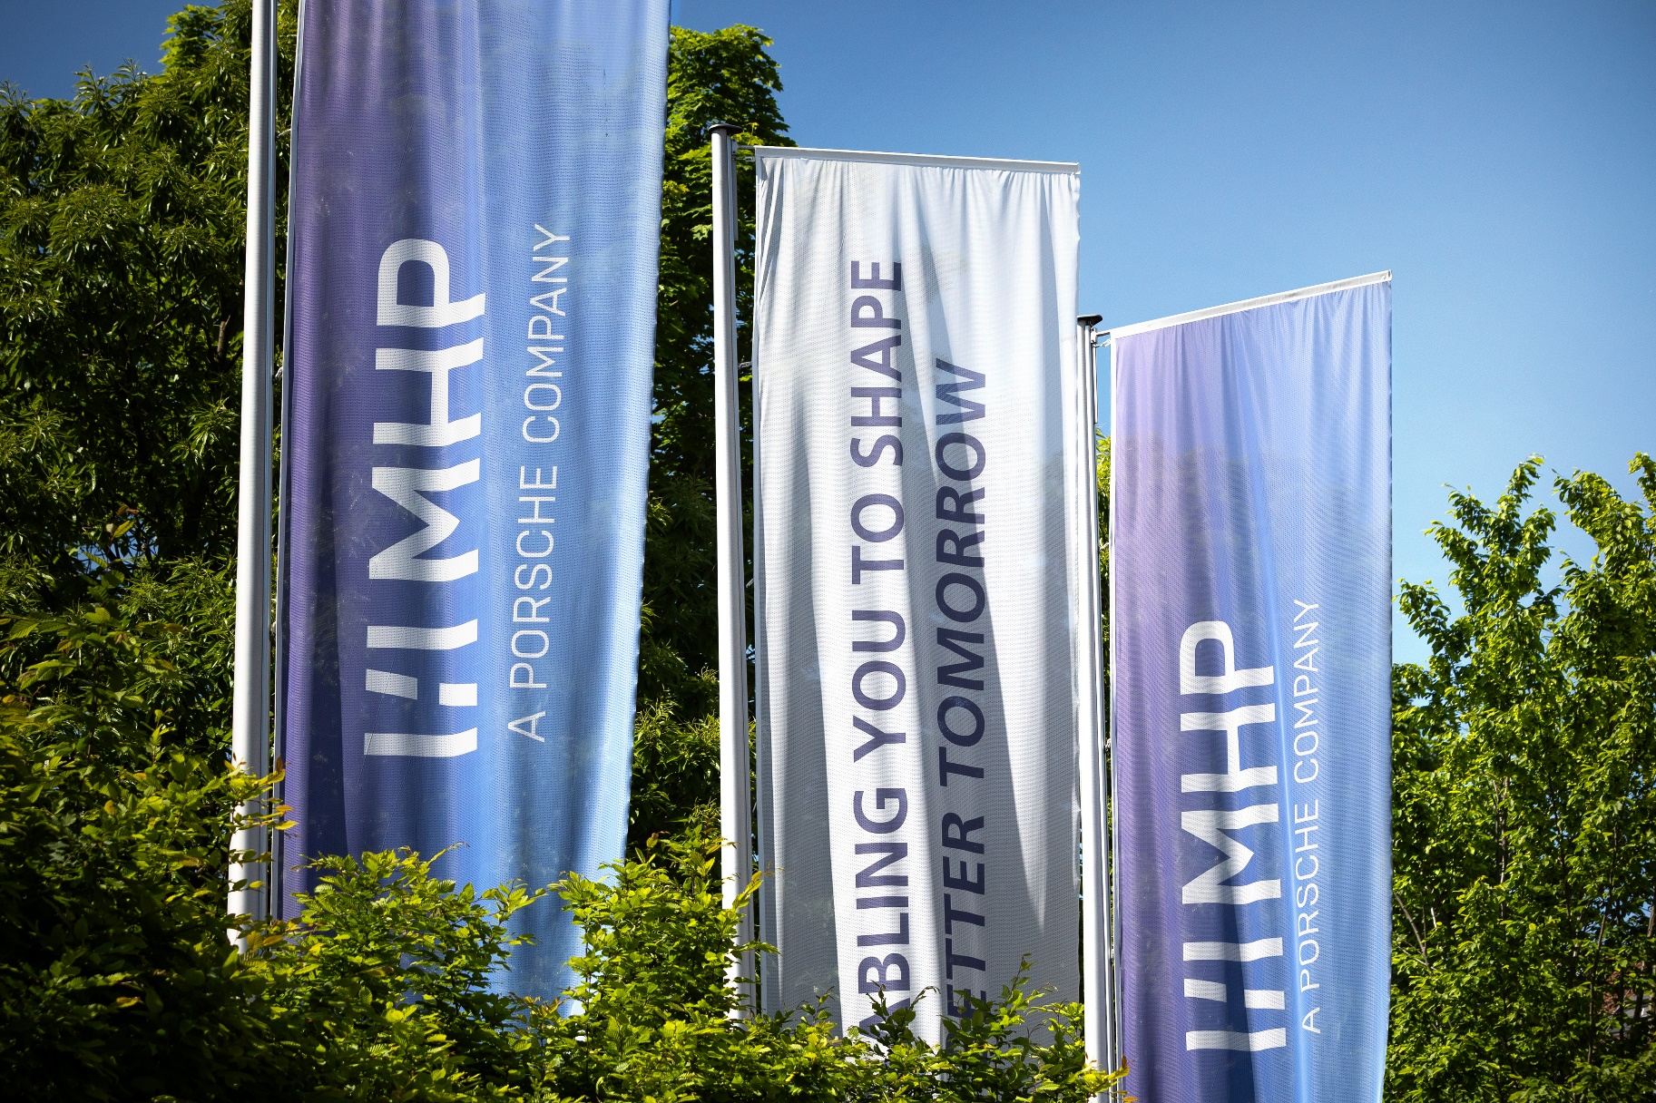



4. August 2025

**DSAG-Jahreskongress 2025**

**MHP gibt Impulse zur Zukunft des intelligenten Unternehmens**

**Presse-Kontakt**

MHP Management- und IT-Beratung GmbH

**Benjamin Brodbeck**

Leitung Presse- und   
Öffentlichkeitsarbeit

+49 (0) 152 33 14 58 09

[Benjamin.Brodbeck@mhp.com](mailto:Benjamin.Brodbeck@mhp.com)

[](https://www.linkedin.com/in/benjaminbrodbeck/)

**Ann Holz**

Sprecherin SAP Dig. Enterprises, Cyber Security, Future of Work & CSR

+49 (0) 152 22 60 56 61

[Ann.Holz@mhp.com](mailto:Ann.Holz@mhp.com)

[](https://www.linkedin.com/in/ann-holz/)

MHP Media / Newsroom

[www.mhp.com/newsroom](https://www.mhp.com/de/insights/newsroom)

* Vom 16. bis 18. September 2025 ist die Management- und IT-Beratung als Aussteller auf dem DSAG-Jahreskongress im Messe und Congress Centrum Bremen vertreten
* Der Auftritt von MHP steht unter dem Motto „The Intelligent Enterprise. Redefined.

– Impact. Innovation. Integration.“

* Fachexpertinnen und Fachexperten von MHP präsentieren Praxisbeispiele sowie Vorträge mit Kunden, wie Ineos Automotive Ltd. und cellcentric

**Ludwigsburg** – Auch 2025 nimmt die Management- und IT-Beratung MHP am DSAG-Jahreskongress teil. Vom 16. bis 18. September lädt die Deutschsprachige SAP Anwendergruppe e.V. Besucherinnen und Besucher ins Messe und Congress Centrum Bremen ein, um sich über aktuelle Trends und Entwicklungen im SAP-Umfeld auszutauschen und zu informieren.

Unter dem Motto „The Art of Balance. Alles eine Frage der Ballons?“ beschäftigt sich die Veranstaltung in diesem Jahr mit der Thematik, wie ambitionierte Innovationen mit den realen Bedürfnissen der Anwenderunternehmen in Einklang gebracht werden können. Denn viele Unternehmen kämpfen mit individuellen Anpassungen, bestehenden Investitionen und regulatorischen Vorgaben, die es zu bewältigen gilt.

Ingo Windshügel, Partner SAP Digital Enterprise bei MHP: „Services rund um das Produktportfolio von SAP sind ein wichtiges Geschäftsfeld für uns. Der DSAG-Jahreskongress ist das wichtigste Treffen für SAP-Anwenderunternehmen im deutschsprachigen Raum und bietet uns eine exzellente Gelegenheit, die Wünsche und Bedürfnisse der Kundinnen und Kunden noch besser kennenzulernen, Impulse für innovative und zukunftssichere IT-Lösungen zu geben sowie Feedback zu unserem Leistungsportfolio einzuholen.“

**Die Zukunft des intelligenten Unternehmens**

Die diesjährige Teilnahme von MHP folgt dem Motto „The Intelligent Enterprise. Redefined.

– Impact. Innovation. Integration.“ Zudem präsentiert MHP im Rahmen von zwei Vorträgen, wie Unternehmen SAP-Lösungen für intelligente, datenbasierte Geschäftsprozesse einsetzen:

* **16.09.2025, 15:00 Uhr, E | V044:   
  Digitale Exzellenz in der Produktion: Wie cellcentric mit SAP Digital Manufacturing den nächsten Schritt geht**

Dr. Florian Biesinger, cellcentric, und Jan Baumann, MHP, befassen sich mit den Projekterfahrungen des Brennstoffzellenherstellers cellcentric bei der Greenfield-Einführung von SAP DM. Sie geben einen Einblick in den Projektverlauf und erklären, wie SAP DM damit das Fundament für eine skalierbare, datengestützte und zukunftsfähige Produktion bei cellcentric bildet.

* **17.09.2025, 15:00 Uhr, E | V116:  
  Salesforce out, SAP Emarsys in – full marketing traction at Ineos Automotive Ltd.**

Im Rahmen dieses Vortrags erläutern Sagar Patil von Ineos sowie Thomas Ostermeier von MHP, wie der Geländewagenhersteller Ineos Automotive seit kurzem SAP Emarsys für ein agiles, effizientes und kundenorientiertes Marketing nutzt. Außerdem erfahren die Teilnehmenden, wie MHP dazu beitrug, das System auf die spezifischen Erfordernisse des Unternehmens anzupassen.

Thomas Baier, Associated Partner Automotive Supplier bei MHP: „Die Vorträge belegen, welche Rolle zeitgemäße IT-Lösungen für agile und effiziente Prozesse spielen und wie sie den Arbeitsalltag in Unternehmen erleichtern. Unsere Teilnahme beschränkt sich allerdings nicht nur auf die Vorträge: Vielmehr werden wir uns auch an den anstehenden Diskussionen beteiligen und stehen als Ansprechpartner und Ideengeber zur Verfügung.“

Besucherinnen und Besucher der Veranstaltung sind herzlich eingeladen, den Stand von MHP S3 in Halle 6 zu besuchen, um sich in persönlichen Gesprächen mit unseren Expertinnen und Experten über neue Lösungen, innovative Prozesse sowie aktuelle Transformationsprojekte auszutauschen. Interviews werden auf Anfrage jederzeit und vor Ort ermöglicht.

**Über den DSAG-Jahreskongress**

Der DSAG-Jahreskongress ist das jährliche Treffen der Deutschsprachigen SAP Anwendergruppe e.V. Er gilt als das wichtigste SAP-Event im DACH-Raum und dient vor allem der Orientierung, dem Erfahrungsaustausch und der Vernetzung innerhalb der SAP-Community. Dazu bietet die Veranstaltung beispielsweise Keynotes, Workshops und Panels.

**ENABLING YOU**

**TO SHAPE A BETTER TOMORROW**

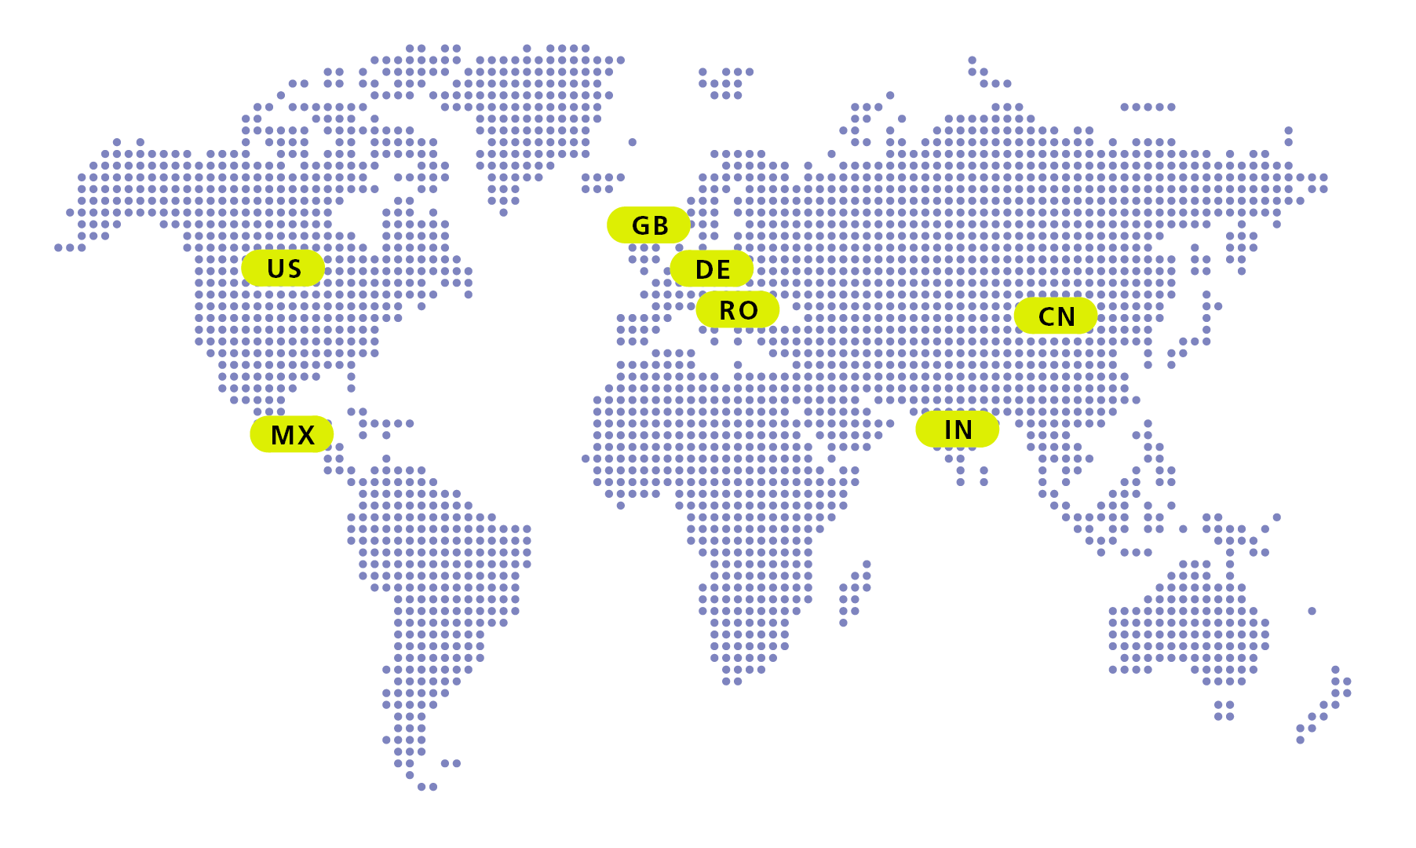

# Über MHP

Als Technologie- und Businesspartner digitalisiert MHP seit 1996 die Prozesse und Produkte seiner weltweit rund 300 Kunden in den Bereichen Mobility und Manufacturing und begleitet sie bei ihren IT-Transformationen entlang der gesamten Wertschöpfungskette. Für die Management- und IT-Beratung steht fest: Die Digitalisierung ist einer der größten Hebel auf dem Weg zu einem besseren Morgen. Daher berät das Unternehmen der Porsche AG sowohl operativ als auch strategisch in Themenfeldern wie beispielsweise Customer Experience und Workforce Transformation, Supply Chain und Cloud Solutions, Platforms & Ecosystems, Big Data und KI sowie Industrie 4.0 und Intelligent Products. Die Unternehmensberatung agiert international, mit Hauptsitz in Deutschland und Tochtergesellschaften in den USA, Mexiko, Großbritannien, Rumänien, Indien und China. Rund 5.000 MHPlerinnen und MHPler vereint der Anspruch nach Exzellenz und nachhaltigem Erfolg.

Dieser Anspruch treibt MHP weiter an – heute und in Zukunft.

mhp.com